

Dossier de concession de plage

Mers-les-Bains

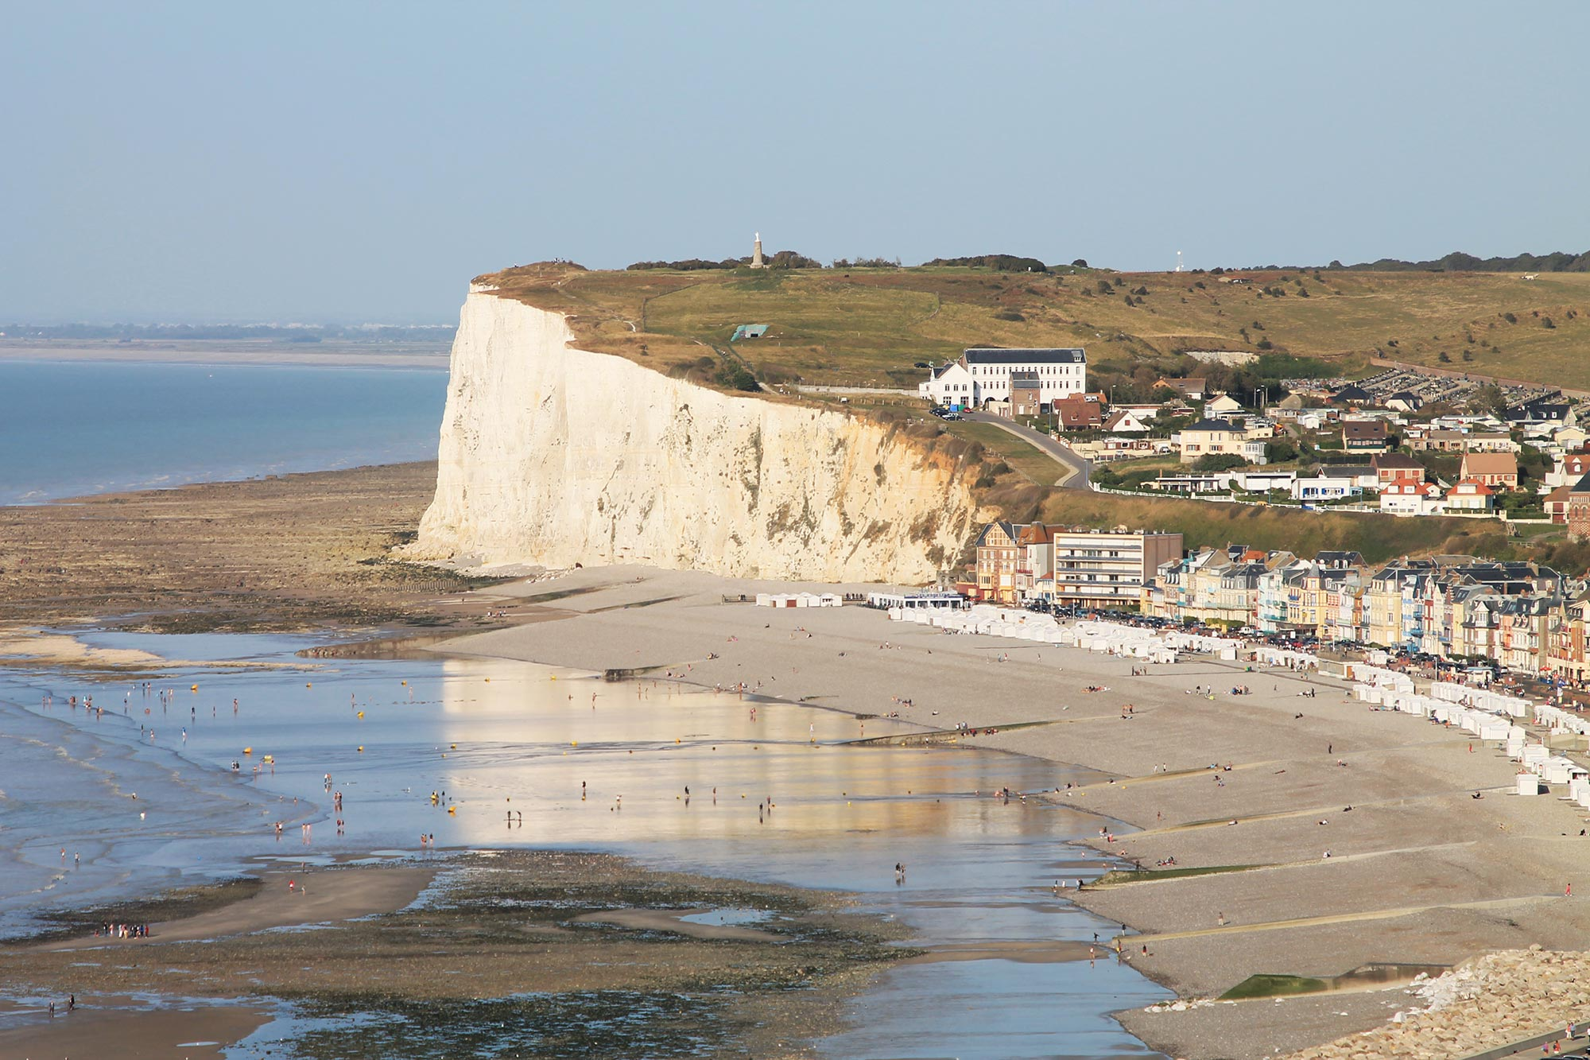
Demandeur : Commune de Mers les Bains
Hôtel de Ville
BP 45
80350 MERS LES BAINS

Tél : 02 27 28 06 60
Fax : 02 27 28 06 61

E-mail : accueil.mairie@ville-merslesbains.fr

